ДЕПАРТАМЕНТ ОБРАЗОВАНИЯ АДМИНИСТРАЦИИ
ГОРОДА ЕКАТЕРИНБУРГА
МУНИЦИПАЛЬНОЕ БЮДЖЕТНОЕ ДОШКОЛЬНОЕ ОБРАЗОВАТЕЛЬНОЕ УЧРЕЖДЕНИЕ – ДЕТСКИЙ САД КОМБИНИРОВАННОГО ВИДА № 443
МБДОУ - детский сад комбинированного вида № 443

Серия: здоровьесберегающие технологии

Использование миофункциональной коррекции (вестибулярные пластинки «MUPPY» с бусинкой) в логопедической практике

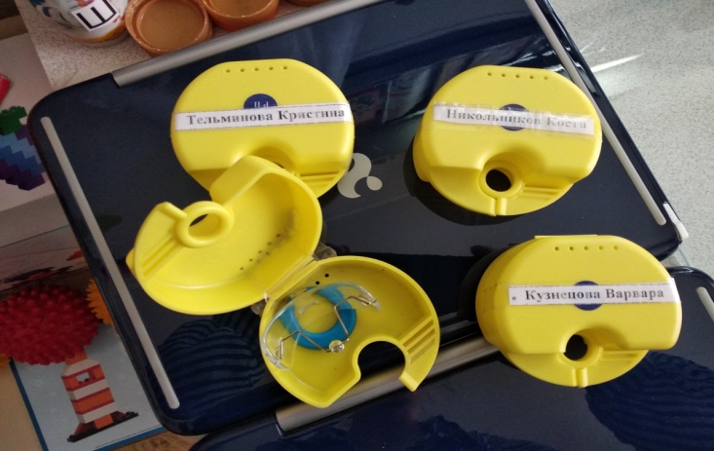
Составитель:
Учитель-логопед
Дмитриева Ольга Анатольевна I квалификационная категория

г. Екатеринбург, 2018г.

Общение ребенка со взрослым выступает в качестве важнейшего условия психического развития.. Поскольку общение происходит при помощи слова, постольку в объяснении развития высших психических функций и личности в целом центральным условием их возникновения и развития становится речь.
Л.С.Выготский

Автор данной публикации - учитель-логопед Дмитриева Ольга Анатольевна, стаж логопедической работы 16 лет. Публикация адресована логопедам, педагогам, родителям, имеющим детей от 2 до 5 лет и посвящена разработке здоровьесберегающих технологий, направленных на профилактику и коррекцию речевых нарушений.
В Уставе Всемирной организации Здравоохранения здоровье определяется как «состояние полного физического, психического и социального благополучия, а не только отсутствие болезней или физических дефектов». Технология – это пошаговая, заранее продуманная последовательность действий, направленных на достижение конкретного результата. Под здоровьесберегающими технологиями в широком смысле слова следует понимать все те технологии, использование которых идет на на пользу здоровья. Здоровьесберегающая технология – это система мер, включающая взаимосвязь и взаимодействие всех факторов образовательной среды, направленных на сохранение здоровья ребенка на всех этапах его обучения и развития.
Нарушение звукопроизношения – это основная причина по которой родители обращаются к логопеду за помощью.
Неправильное произношение может быть обусловлено:
- механическими дефектами;
- особенностями иннервации артикуляционного аппарата;
- моторными несовершенствами органов, участвующих в артикулировании;
- несформированностью базового дыхания и пр.
По данным отечественных исследователей в последние годы увеличивается число детей с речевыми нарушениями, вызванные анатомическими дефектами периферических органов речи. В старшем дошкольном возрасте у детей наблюдаются наиболее распрострвненные нарушения : дислалия, ринофония, фоненико-фонематическое недоразвитие, стертая дизартрия.
Особое место среди причин, вызывающих тяжелое недоразвитие фонетической стороны речи, принадлежит нарушениям иннервации органов артикуляционного аппарата, проявляющихся как дизартрия разной степени сложности.
У каждого второго ребенка перечисленные проблемы сопровождаются патологией ЛОР-органов (аденоидитами, тонзиллитами, отитами, ренитами и пр.), что приводит к вторичным нарушениям – снижению фонематического слуха.
Как отмечает Е.Ф.Архипова в своей работе: «…ухудшение слухового восприятия затормаживает процесс формирования языковых средств и влечет за собой речевые нарушения, а затруднения носового дыхания в результате аденоидных вегетаций приводит к нарушениям в строении лицевого скелета – так называемому «аденоидному» типу лица, при этом вялость губ снижает четкость произношения».
Поведенческие трудности, синдром дефицита внимания и гиперактивности (СДВГ), значительно осложняют овладение звуковой культурой речи. Детям с такими нарушениями сложно произвести звуковой анализ и синтез из-за снижения произвольного внимания, выполнить задания, требующие усидчивости и терпения: делать артикуляционную гимнастику, автоматизировать звук и пр. Если не получилось сразу выполнить задание, произнести правильно, ребенок быстро теряет интерес и педагогу при этом необходимо искать новые способы стимулирования и мотивации детей к деятельности.
В последние годы увеличивается число детей с речевыми нарушениями, обусловленными миофункциональными нарушениями. Миофункциональные нарушения (МФН) – это снижение или повышение нормального тонуса жевательных и мимических мышц, возникающих при нарушениях функций зубочелюстной системы (дыхания, жевания, глотания, речи.
Логопедами в целях коррекции звукопроизношения применяется специальный комплекс упражнений – артикуляционная гимнастика и массаж. Но использование традиционных приемов бывает недостаточно.
Практика показывает, что для исправления сочетанных дефектов необходимо использовать в работе дополнительные упражнения, включающие элементы миогимнастики, нетрадиционные приемы работы, а также инновационные здоровьесберегающие технологии.
Поэтому для исправления сложных дефектов звукопроизношения в логопедической практике стало необходимым использование приемов миофункциональной коррекции (МФК). МФК – это восстановление функций дыхания, жевания, глотания, правильной артикуляции в результате чего возникает ОБС.
В своей работе помимо традиционных приемов я применила инновационные здоровосберегающие технологии МФК – трейнеры и вестибулярные пластинки с бусинкой (устройства для корреции МФН).
В предыдущей своей публикации («Применение современных средств миофункциональной коррекции (Трейнер Т4К) в логопедичесой практике с использованием биоэнергопластики», 16.12.2019г.) я уже познакомила читателей с результатами своей работы , где в основу моей деятельности легли здоровьесберегающие технологии Е.Ф.Архиповой «Профилактика нарушений речи» и Р.Г.Бушляковой «Артикуляционная гимнастика с биоэнергопластикой».
И следующим открытием для специалистов в области миофункциональной коррекции, стало применение классической вестибулярной пластинки MUPPY с бусинкой на спинке языка в процессе логопедических занятий. Бусинка, закрепленная на проволоке, удерживает язык в физиологически правильном небном положении, позволяя одновременно стимулировать спинку языка, поскольку ребенок при каждом глотательном движении рефлекторно раскатывает бусинку языком по твердому небу, восстанавливая тонус и подвижность языковых мышц. К Таким образом, классическая модель вестибулярной пластинки с бусинкой позволяет устранить проблему «вялого языка» и стимулирует речевую активность.
Пластинка свободно располагается в преддверии рта перед зубами и удерживается на месте благодаря смыкательному рефлексу губ. (Рис. 1).
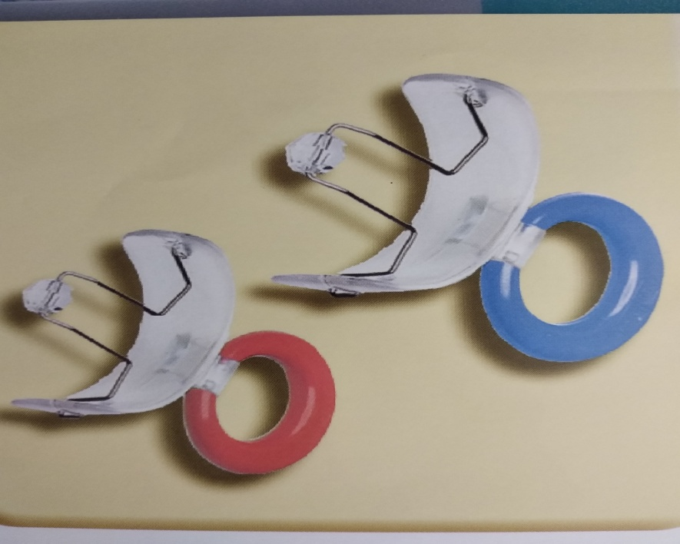 Рис.1

В 2010 г. появилась новая версия вестибулярной пластинки MUPPY с бусинкой, расположенных на альвеолах. Такая конструкция позволяет сделать упор на тренировку правильного типа глотания, при котором кончик языка располагается в передней трети твердого неба – за верхними резцами, а также способствовать коррекции «вялого кончика языка», при различных формах сигматизма, ламбдацизма, ротацизма. (Рис.2).

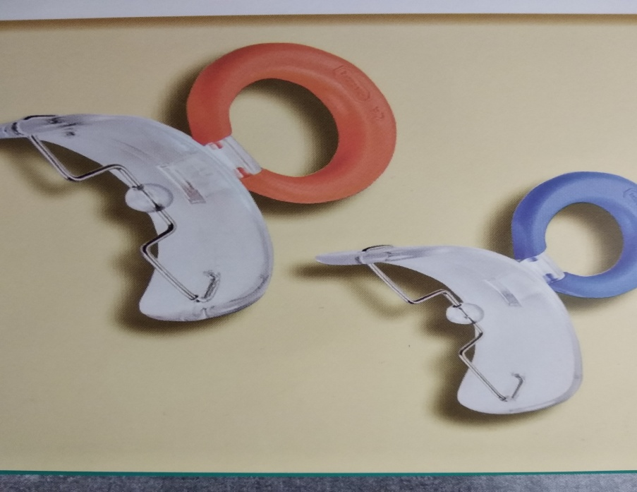 Рис.2

Все вестибулярные пластинки MUPPI выпускаются в двух размерах: пластинка с красным кольцом (радиус 22.5 мм) предназначена для детей с молочным прикусом (3-5 лет), с синим кольцом (радиус 30 мм) – для детей в сменном прикусе (5-7 лет).
В основе моей деятельности по использованию вестибулярных пластинок с бусинкой MUPPY лежат здоровьесберегающие технологии Ю.А.Тисовской, логопеда высшей категории, кандидата социологических наук. В своем пособии она представила результаты двухлетней работы в сотрудничестве с логопедами высшей категории Соколовой Н.А. и Селивановой М.Е. Был получен значительный теоретический опыт, положителные практические результаты и разработаны приемы и практические рекомендаций по применению вестибулярных пластинок.
Изучив методические пособия, публикации и посетив курсы Тисовской Юлии Александровны, я применила использование вестибулярных пластинок с бусинкой в логопедической практике в сочетании с различными видами деятельности (рисование, лепка, аудирование и пр.).
В комплексе с применением вестибулярных пластинок , я использовала здоровьесберегающие технологии Р.Г.Бушляковой «Артикуляционная гимнастика с биоэнергопластикой».
Термин «биоэнергопластика включает в себя три базовых понятия: «био» - человек, как биологический объект; «энергия» - сила, необходимая для определенных действий; «пластика» - связанное пластичностью движение, которое характеризуется непрерывностью, энергетической наполненностью, эмоциональной выразительностью.
В своей работе по применению миофункциональной коррекции с использованием биоэнергопластики я поставила следующую цель: коррекция стойких нарушений звукопроизношения у детей, развитие и совершенствование артикуляционной и пальчиковой моторики, постановка, автоматизация и дифференциация звуков, развитие и совершенствование фонематического слуха , формирование речемыслительной деятельности и культуры устной речи.
Исходя из цели, в работе поставила следующие задачи:
- Применить методику и приемы работы использования вестибулярных пластинок с бусинкой в логопедической практике с детьми 5-6 лет.
- Применить комплекс упражнений артикуляционной гимнастики с элементами биоэнергопластики.
- Объединить две здоровьесберегающие технологии в единый комплекс упражнений.
- Применить использование вестибулярных пластинок с бусинкой в логопедической практике в сочетании с различными видами деятельности.

Гипотеза:
Использование вестибулярных пластинок с бусинкой в комплексе с биоэнергопластикой будет способствовать не только профилактике аномалий зубо-челюстно-лицевого развития у детей, но также будет способствовать коррекции стойких нарушений звукопроизношения у детей, развитию фонематического слуха, а также повысит интерес к занятиям и вовлеченность в коррекционно-развивающий процесс.
Ожидаемые результаты:
- нормализуется тонус мышц артикуляционного аппарата;
- вырабатывается правильное верхнее положение языка в покое и при глотании;
- исключается прокладывание языка между зубными рядами;
- подготавливается артикуляционный базис для устранения дефектов произношения благодаря улучшению кинетической и кинестетической основы движения органов артикуляции;
- вырабатывается смыкание губ и восстанавливается носовой тип дыхания, что улучшает эффективность по развитию фонематического слуха;
- формируется речемыслительная деятельность и культура устной речи;
- развивается и совершенствуется пальчиковая моторика;
- нестандартный метод выполнения комплекса упражнений поможет повысить мотивацию и интерес ребенка к занятию (коррекция поведенческих особенностей).
Характеристика результатов педагогической деятельности:
Опыт использования и применения вестибулярных пластинок MUPPY с бусинкой для речевой коррекции значительно повысил эффективность упражнений, выполняемых ребенком с логопедом, расширив возможности коррекционного воздействия. С помощью миогимнастических упражнений удалось значительно улучшить и нормализовать тонус мышц артикуляционного аппарата. В результате отмечалась значительная разница в сроках постановки звуков, чистоты и качества фонем, количества звуков, поставленных в течении года.
Тренировка круговой мышцы рта постепенно привела к смыканию губ , восстановлению носового дыхания и как результат улучшению фонематического слуха. Дети начинали лучше сосредотачиваться на выполнении заданий, не отвлекались, внимательно слушали задание и выполняли его с особым усердием. Формирование сенсорного восприятия шло быстрее, формировался слуховой контроль.
Следующим этапом в нашей работе стало использование необычного и нестандартного метода выполнения артикуляционной гимнастики и миогимнастических упражненний с элементами биоэнергопластики. Это помогло более длительно удерживать интерес ребенка, повышать мотивационную готовность детей к занятиям, поддерживать положительный эмоциональный настрой детей и педагога. Комплекс упражнений помог развить не только артикуляционную, но пальчиковую мелкую моторику. Выполнение упражнений руками и языком развивают у ребенка максимальную концентрацию зрительного и слухового внимания, формируют пространственную ориентировку, точное выполнение движений пальцами и кистями рук совместно с движениями языка и губ. Во время выполнения комплексов упражнений детям было предложено одевать на руки цветные перчатки или резиночки, что способствовало эмоциональному подъему, творческому развитию фантазии. Дети с удовольствием начинали вовлекаться в процесс и придумывать свои сюжеты и игры с пальчиками.
Но для достижения наибольшей эффективности результатов МФК мы использовали применение вестибулярных пластинок с бусинкой не только на логопедических занятиях, но и в сочетании с различными видами деятельности (лепка, рисование, конструирование, аудирование и пр.). Под наблюдением и контролем взрослого, дети удерживали вестибулярную пластинку в ротовой полости, тренируя мышцы языка, силу смыкания губ и носовое дыхание. Таким образом нам удалось увеличить продолжительность и время ношения вестибулярной пластинки в течении дня, что повысило результат эффективности воздействия миофункциональной коррекции.
Сочетание педагогических и клинических (логопедических и ортодонтических) методик , адаптированных в логопедической практике – эффективный, а в некоторых случаях просто единственно возможный вариант своевременного использования приемов миофункциональной коррекции.
В своей следующей публикации я познакомлю вас с комплексом миогимнастических упражнений с использованием биоэнергопластики, направленных на профилактику и коррекцию развития зубо-челюстно-личевой системы, звукопроизносительной стороны речи и фонематического слуха.

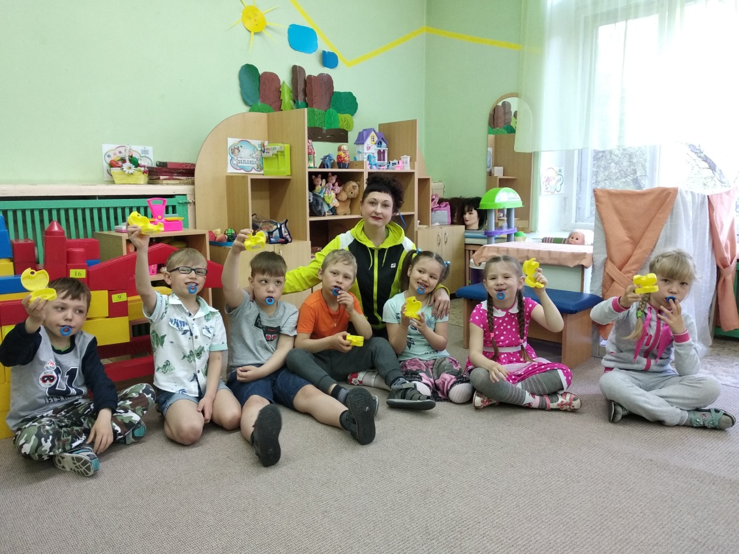

Желаю всем творческих успехов!

